图书管理系统使用说明书

程序操作说明
在MySQL中建立一个空的数据库并将其命名为db_mrbm。之后将mrbm.sql文件导入进该数据库中。（在控制台命令行中输入：mysql –u用户名 –p密码 db_mrbm<sql文件路径）。实例如图所示：
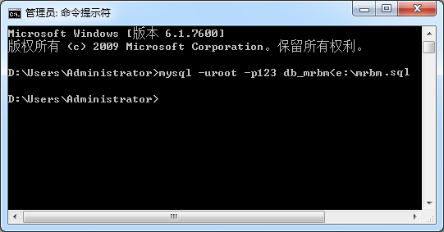
在Realease或者DeBug文件夹下可以找到图书管理系统的exe程序和Init.txt文件。txt文件的配置图如下:
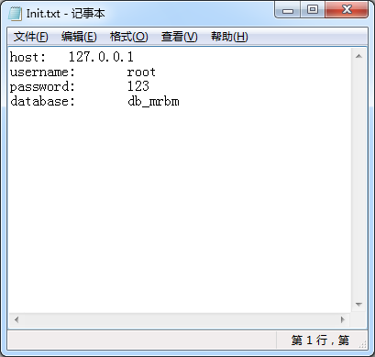
从上到下4行文字分别代表IP、用户名、密码、数据库名，读者可以依照自己的MySQL配置重新添加。（注意冒号后为的空白为tab）

